EN CIUDAD VALLES, S.L.P., SIENDO LAS 08:00 OCHO HORAS DEL DÍA 18 DIESCIOCHO DE OCTUBRE DEL AÑO 2023 DOS MIL VEINTITRÉS, REUNIDOS EN EL RECINTO OFICIAL, QUE SE UBICA EN LAS OFICINAS DE LA DIRECCIÓN DE AGUA POTABLE, ALCANTARILLADO Y SANEAMIENTO DE CIUDAD VALLES, S.L.P., SITUADAS EN CARRETERA VALLES–MANTE KM. 1.5 EN ESTA CIUDAD VALLES, S.L.P., EN ATENCIÓN A LA CONVOCATORIA DE FECHA 03 DE AGOSTO DEL 2023, PARA LA CELEBRACIÓN DE LA 4ª. CUARTA SESIÓN ORDINARIA DE ESTE AÑO 2023 DE LA JUNTA DE GOBIERNO DE LA DIRECCIÓN DE AGUA POTABLE ALCANTARILLADO Y SANEAMIENTO DE CIUDAD VALLES S.L.P., MISMA QUE SE LLEVA A CABO AL TENOR DEL SIGUIENTE:- - - - - - - - - - - - - - - - - - - - - - - - - - - - - - - - - - - - - - - - - - - - - - - - - - - - - - - - - - - - - - - - - - - - - -- -- - -- - - - - - - - - - - - - - - - - - - - - - - - -- - - - - -- - - - - - - - - - - - - - - - - - - - - - - -- - - - - ORDEN DEL DÍA - - - - - - - - - - - - - -- - - - - - - - - - - - - - - - - -
- INSTALACIÓN E INICIO DE LA CUARTA SESIÓN ORDINARIA DEL AÑO 2023.
- LISTA DE ASISTENCIA.
- DECLARATORIA DEL QUÓRUM LEGAL.
- ANÁLISIS, DISCUSIÓN Y EN SU CASO APROBACIÓN DE LOS ESTADOS FINANCIEROS CORRESPONDIENTES AL TERCER TRIMESTRE DEL EJERCICIO FISCAL 2023.
- PRESENTACIÓN DEL DICTAMEN DEL CONTRALOR INTERNO SOBRE LOS ESTADOS FINANCIEROS CORRESPONDIENTES AL TERCER TRIMESTRE DEL EJERCICIO FISCAL 2023;
- ASUNTOS GENERALES.
- DESIGNACIÓN DE DELEGADO ESPECIAL PARA PROTOCOLIZAR EL ACTA DE LA SESIÓN ANTE NOTARIO PÚBLICO.
- CLAUSURA DE LA SESIÓN.
- - - - - - - - - - - - - - - - - - - - - - - - - - - - - - - - - - - - - - - -- -- - -- - - - - - - - - - - - - - - - - - - - - - - - -- -
PRIMER PUNTO: INSTALACIÓN E INICIO DE LA 4a CUARTA SESIÓN ORDINARIA 2023.- ENCONTRÁNDOSE PRESENTES LA MAYORÍA DE LOS INTEGRANTES DE LA JUNTA DE GOBIERNO DE LA DIRECCIÓN DE AGUA POTABLE ALCANTARILLADO Y SANEAMIENTO DE CIUDAD VALLES, S.L.P. (D.A.P.A.S.) EN PUNTO DE LAS 08:00 OCHO HORAS DEL DÍA 18 DIESCIOCHO DE OCTUBRE DEL AÑO 2023 DOS MIL VEINTITRÉS, SE INSTALAN SUS INTEGRANTES EN EL RECINTO OFICIAL (SALA DE JUNTAS) PARA INICIAR LA SESIÓN PARA LA QUE HAN SIDO PREVIA Y LEGALMENTE CONVOCADOS, PROCEDIENDO, ACTO SEGUIDO, AL DESAHOGO DEL SIGUIENTE PUNTO DEL ORDEN DE DÍA.- - - - - - - - - - - - - - - - - - - - - - - - - - - - - - - - - - - - - - - - - - - -
SEGUNDO PUNTO: LISTA DE ASISTENCIA.- DE ACUERDO CON SUS ATRIBUCIONES EL ING. FRANCISCO JOSÉ GÓMEZ FAISAL, EN SU CALIDAD DE SECRETARIO DE LA JUNTA DE GOBIERNO DE LA DIRECCIÓN DE AGUA POTABLE ALCANTARILLADO Y SANEAMIENTO DE CIUDAD VALLES S.L.P, LLAMA A LOS INTEGRANTES DE LA JUNTA POR SU NOMBRE Y CARGO, DANDO CUENTA QUE SE ENCUENTRAN PRESENTES EL C. LIC. DAVID ARMANDO MEDINA SALAZAR, PRESIDENTE MUNICIPAL CONSTITUCIONAL Y PRESIDENTE DE LA JUNTA DE GOBIERNO DE LA DIRECCIÓN DE AGUA POTABLE, ALCANTARILLADO Y SANEAMIENTO DE CIUDAD VALLES, S.L.P.; LA C.P. PATRICIA HURTADO BARRERA, REGIDORA PRESIDENTA DE LA COMISIÓN DEL AGUA DEL H. AYUNTAMIENTO; EL ING. EDGAR OMAR RAMOS RUIZ, PRESIDENTE DEL CONSEJO CONSULTIVO DEL ORGANISMO; EL LIC. CARLOS ENRIQUE MEZA MAR, VOCAL DEL CONSEJO CONSULTIVO; EL ING. RUBÉN GUTIÉRREZ GARCÍA, VOCAL DEL CONSEJO CONSULTIVO DEL ORGANISMO; Y LA L.M.E. PAOLA MARISOL VELA AYALA REPRESENTANTE DE LA COMISIÓN ESTATAL DEL AGUA, QUIEN HACE DE CONOCIMIENTO QUE ASISTE VIA VIRTUAL A TRAVEZ DEL ENLACE https://meet.google.com/frg-fycc-oww, CERTIFICANDO DE ESTA MANERA LA ASISTENCIA DE LA LOS MIEMBROS DE LA JUNTA, PROCEDIENDO EN CONSECUENCIA AL DESAHOGO DEL SIGUIENTE PUNTO DEL ORDEN DEL DÍA. - - - - - - - - - - - - - - - - - - - - - - - - - - - - - - - - - - - - - - - - - -- - - - - - - - -
TERCER PUNTO DECLARATORIA DEL QUORUM LEGAL.- SIENDO LAS 08:15 OCHO HORAS CON QUINCE MINUTOS, EL PRESIDENTE DE LA JUNTA DE GOBIERNO, C. LIC. DAVID ARMANDO MEDINA SALAZAR, INFORMADO DE QUE SE ENCUENTRAN PRESENTES LOS INTEGRANTES DE LA JUNTA DE GOBIERNO DEL ORGANISMO, DECLARA “QUE EXISTE QUÓRUM LEGAL PARA SESIONAR, Y POR LO TANTO LOS ACUERDOS QUE EN ESTA ASAMBLEA SE TOMEN SERÁN VÁLIDOS”. EN ESTE MISMO PUNTO SE SOMETE A CONSIDERACIÓN DE LOS INTEGRANTES DE LA H. JUNTA DE GOBIERNO, LA INTEGRACIÓN DEL ORDEN DEL DÍA, RESULTANDO APROBADA POR UNANIMIDAD DE LOS PRESENTES; PROCEDIENDO EN CONSECUENCIA AL DESAHOGO DEL SIGUIENTE PUNTO DEL ORDEN DEL DÍA.- - - - - - - - - - - - - - - - - -- - -- - - - - - - - - - - - -- - - - - - - - - - - - - - - - - - - - - - - - -
CUARTO PUNTO: ANÁLISIS, DISCUSIÓN Y EN SU CASO APROBACIÓN DE LOS ESTADOS FINANCIEROS CORRESPONDIENTES AL TERCER TRIMESTRE DEL EJERCICIO FISCAL 2023.-HACIENDO USO DE LA VOZ EL ING. FRANCISCO JOSÉ GÓMEZ FAISAL SECRETARIO DE ESTA H. JUNTA DE GOBIERNO, SE DIRIGIÓ A LOS INTEGRANTES DE LA JUNTA Y SOLICITA LA INTERVENCIÓN DEL C.P. RAÚL ALTAMIRANO ZÚÑIGA, SUBDIRECTOR DE ADMINISTRACIÓN Y FINANZAS DEL ORGANISMO, SIENDO ACEPTADA LA SOLICITUD POR LOS PRESENTES, EL C.P. RAÚL ALTAMIRANO ZÚÑIGA PROCEDE A PRESENTAR Y EXPLICAR LOS ESTADOS FINANCIEROS QUE FUERON REMITIDOS A CADA UNO DE LOS INTEGRANTES CON ANTERIORIDAD, DE LA SIGUIENTE MANERA:

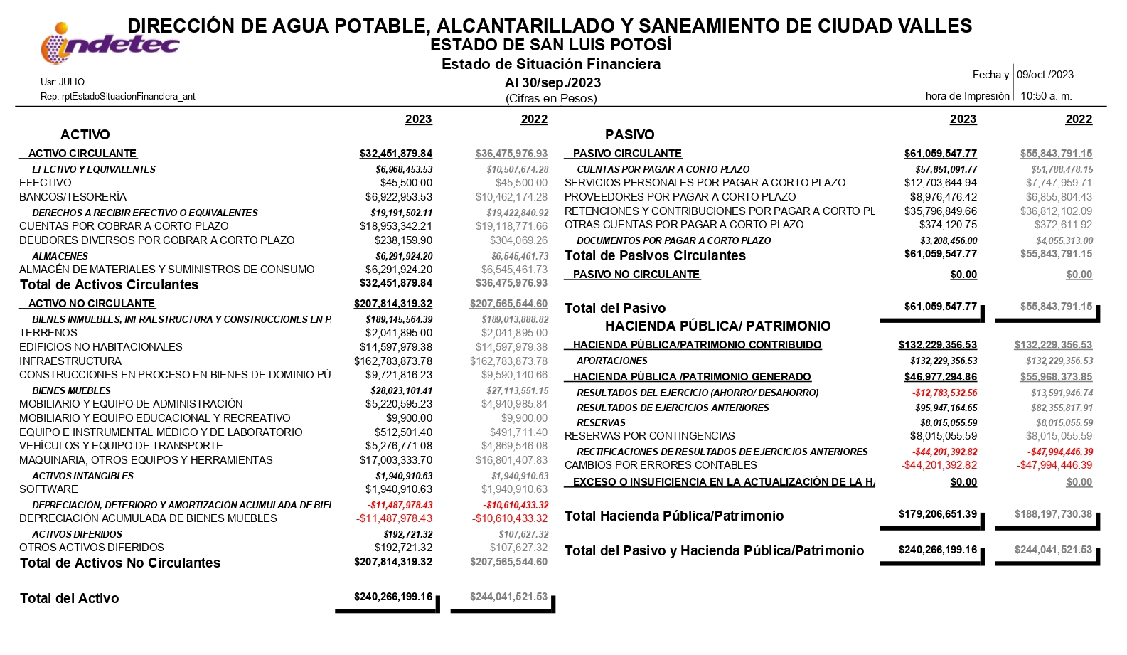
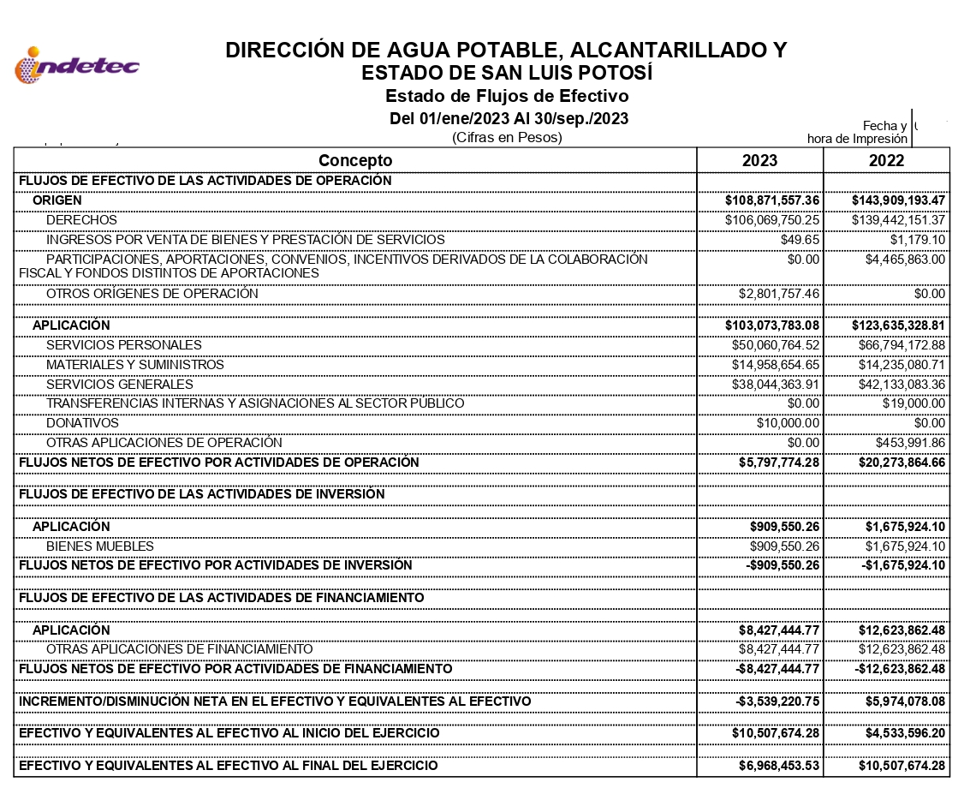
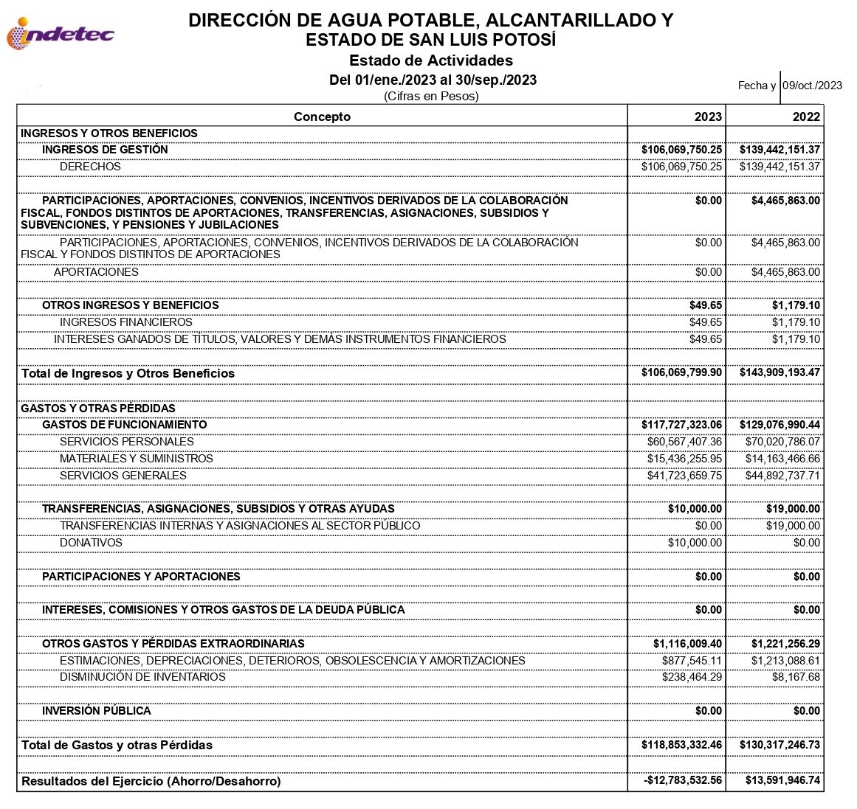
Después de diversos comentarios realizados por los miembros de la junta de gobierno, el ING. FRANCISCO JOSÉ GÓMEZ FAISAL, somete a aprobación de la junta de gobierno, LOS ESTADOS FINANCIEROS CORRESPONDIENTES AL SEGUNDO TRIMESTRE DE 2023, por lo que pide a los presentes manifiesten su voto, por lo que es votado a favor y por LA MAYORÍA DE LOS PRESENTES.- - - - - - - - - - - - - - - - - - - - - - - - - -
- - - - - - - - - - - - - - - - - - - - - - - - - - - - - - - - - - - - - - - - - - - - - - - - - - - - - - - - - - - - - - - - - - - - -
QUINTO PUNTO.- PRESENTACION DEL DICTAMEN DEL CONTRALOR INTERNO SOBRE LOS ESTADOS FINANCIEROS CORRESPONDIENTES AL TERCER TRIMESTRE DEL EJERCICIO FISCAL 2023, PROCEDIENDO CON EL DESAHOGO DEL SIGUIENTE PUNTO DEL ORDEN DEL DIA, EL ING. FRANCISCO JOSE GOMEZ FAISAL SOLICTA A LA CONTRALORA SALMA MARESA VILLEGAS MELGAREJO, INFORME DE LAS OBSERVACIONES Y EL DICTAMEN QUE ELABORO:

POR LO CUAL ES SOMETIDO A CONSIDERACION DE LOS PRESENTES DE LA JUNTA DE GOBIERNO Y DESPUES DE DIVERSOS COMENTARIOS ES APROBADO por LA MAYORÍA DE LOS PRESENTES, PROCEDIENTO AL DESAHOGO DEL SIGUIENTE PUNTO DEL ORDEN DEL DIA.- - - - - - - - - - - - - - - - - - - - - - - - - - - - - - - - - - - - - - - - - - - - - - - - - - - - - - - - - - - - - - - - - - - - - - - - - -
SEXTO PUNTO.- ASUNTOS GENERALES, EN USO DE LA PALABRA EL ING. FRANCISCO JOSÉ GÓMEZ FAISAL SOLICITA E INVITA AL ING. JOSÉ RAYMUNDO CANO TINAJERO EXPONGA LA SITUACIÓN ACTUAL QUE GUARDA LA PRINCIPAL FUENTE DE ABASTECIMIENTO DE AGUA DE NUESTRA CIUDAD (RÍO VALLES), LAS ALTERNATIVAS DE OBTENCIÓN DE AGUA, ASÍ COMO, LAS ACCIONES SIGUIENTES QUE SE DEBEN LLEVARSE A CABO EN FORMA COORDINADA CON LA CEA, CONAGUA Y MUNICIPIO; EN USO DE LA PALABRA EL ING. CANO EXPLICA LA PROBLEMÁTICA QUE VIVE DESDE HACE VARIOS AÑOS EL MUNICIPIO Y ESPECIALMENTE EL RIO VALLES _________________________________________________________,

EN OTRO TEMA, DENTRO DEL PUNTO DE ASUNTOS GENERALES EL ING. FRANCISCO JOSÉ GÓMEZ FAISAL INVITA AL C.P. FRANCISCO TAPIA PINTOR, REPRESENTANTE DE LA EMPRESA LIQUIDTEK, S.A. DE C.V. PARA QUE DÉ A CONOCER A LA JUNTA DE GOBERNÓ LOS ALCANCES A LA FECHA DEL TRABAJO QUE DESEMPEÑA LA EMPRESA QUE REPRESENTA, EN UNO DE LA PALABRA EL C.P. TAPIA COMENTA QUE____________________________; ESCUCHADAS LAS 2 INTERVENCIONES, LA H. JUNTA DE GOBIERNO en voz de ___________________ cuestiona AGRADECE LAS EXPOSICIONES Y NO HABIENDO MÁS CUESTIONAMIENTOS SE PROCEDE AL SIGUIENTE PUNTO DEL ORDEN DEL DÍA. - - - - - - - - - - - - - - - - - - - - - - - - - - - - - - - - - - - - - - - - - - - - - - - - - - - - - - - - -
- - - - - - - - - - - - - - - - - - - - - - - - - - - - - - - - - - - - - - - - - - - - - - - - - - - - - - - - - - - - - - - - - - - - - - - - - - -
SEPTIMO PUNTO: DESIGNACIÓN DEL DELEGADO ESPECIAL PARA PROTOCOLIZAR EL ACTA DE LA -
SESIÓN ANTE NOTARIO PÚBLICO.- ACTO SEGUIDO EN EL USO DE LA VOZ EL C. LIC. DAVID ARMADO MEDINA SALAZAR, PROPONE A LOS INTEGRANTES DE LA JUNTA DE GOBIERNO QUE PARA MAYOR RAPIDEZ EN LA PROTOCOLIZACIÓN DEL ACTA LEVANTADA EN ESTA REUNIÓN, SE DESIGNE AL C. ING. FRANCISCO JOSÉ GÓMEZ FAISAL, DIRECTOR GENERAL, PARA QUE LLEVE A CABO EL TRÁMITE DE PROTOCOLIZAR LA PRESENTE ACTA DE ESTA SESIÓN ANTE NOTARIO PÚBLICO. -- - - - - - - - - - - - - - - - - - - - - - - - - - - - - - - - - - - - - - - - - - - - - - - - - - - - - - - - - - - - - - - - - - - - - - - - - - - - - - - - - - - - - - - -
OCTAVO PUNTO: CLAUSURA DE LA SESIÓN.- TOMA LA PALABRA EL LIC. DAVID ARMANDO MEDINA SALAZAR, QUIEN MANIFIESTA QUE AGRADECE A LOS INTEGRANTES DE LA JUNTA DE GOBIERNO Y FUNCIONARIOS PRESENTES SU PARTICIPACIÓN, Y QUE DE ACUERDO CON SUS ATRIBUCIONES DECLARA FORMALMENTE CLAUSURADOS LOS TRABAJOS DE LA JUNTA DE GOBIERNO, EN PUNTO DE LAS 10:00 DIEZ HORAS DEL 14 CATORCE DE AGOSTO DEL AÑO 2023 DOS MIL VEINTITRES, Y LEGALMENTE TOMADOS LOS ACUERDOS QUE EN EL ACTA SE ASIENTAN, PORQUE SE HAN CUMPLIDO CON LAS FORMALIDADES Y PRECEPTOS QUE NORMAN ESTE EJERCICIO DEMOCRÁTICO. ORDENANDO SE LEVANTE EL ACTA CORRESPONDIENTE, FIRMANDO AL MARGEN Y AL CALCE LOS QUE EN ELLA INTERVINIERON PARA CONSTANCIA Y EFECTOS LEGALES A QUE HAYA LUGAR.- - - - - - - - - - - - - - - - - - - - - - - - -- - - - - - - - - - - - - - - - - - - - - - - - - - - - - - - - - - - - - - - - - - - - - - - - - - - - - - - - - - - - - - - - - - - - - - - - - - - - - - - - - - - - - - - -- - A C U E R D O S - - - - - - - - - - - - - - - - - - - - - - - -- - - -- - - -
-- - - - - - - - - - - - - - - - - - - - - - - - - - - - - - - - - - - - - - - - - - - - - - - - - - - - - - - - - - - - - - - - - - - - - - - - - - -
ACUERDO: 3ª/ORD/08/2023-1.- SE APRUEBA POR LA MAYORÍA DE LOS PRESENTES, LOS ESTADOS FINANCIEROS DEL SEGUNDO TRIMESTRE DEL EJERCICIO FISCAL 2023.- - - - - - - - - - - - - - - - - - - - - - - - - - - - - - - - - - - - - - - -- - - - - - - - - - - - - - - - - - - - - - - - - -- - - - - - - - - - - - - - - - - - - - - - - - - -- - - - - - - - - - -
ACUERDO: 3ª/ORD/08/2023-2.- SE APRUEBA POR LA MAYORÍA DE LOS PRESENTES, EL DICTAMEN A LOS ESTADOS FINANCIEROS QUE PRESENTO EL CONTRALOR INTERNO. - - - - - - - - - - - - - - - - - - - - - - - - - - - - -- - - - - - - - - - - - - - - - - - - - - - - - - -- - - - - - - - - - - - - - - - - - - - - - - - - - - - -- - - - - - - - - - - - -- - - - - - - - - - - - - - - - - - -
ACUERDO: 3ª/ORD/08/2023-3.- SE APRUEBA POR UNANIMIDAD DE VOTOS QUE EL C. ING. FRANCISCO JOSÉ GÓMEZ FAISAL, EN SU CARÁCTER DE DIRECTOR GENERAL, LLEVE A CABO EL TRÁMITE DE PROTOCOLIZAR EL ACTA DE ESTA SESIÓN ANTE NOTARIO PÚBLICO.- -- - - - - - - - - - - - - - - - - - - - - - - - - - - - - - - - - - - - - - - - - - - - - - - - - - - - - - - - - - - - - - - - - - - - - - - - - - - - - - - - - - - - - - - - - - - - - - - - - - - - - - - - -- - - - - - - - - - - - - - - -- - - - - - -
LOS INTEGRANTES DE LA HONORABLE JUNTA DE GOBIERNO DE LA DIRECCIÓN DE AGUA POTABLE, ALCANTARILLADO Y SANEAMIENTO DE CIUDAD VALLES, S.L.P.

LIC. DAVID ARMANDO MEDINA SALAZAR
PRESIDENTE DE LA JUNTA DE GOBIERNO

C.p. patricia hurtado barrera  REGIDORa DEL H. AYUNTAMIENTO DE CIUDAD VALLES, S.L.P.  (RUBRICA) | L.M.E. PAOLA MARISOL VELA AYALA  EN REPRESENTACIÓN  DE LA CEA  (RUBRICA)
ING. EDGAR OMAR RAMOS RUIZ  PRESIDENTE DEL CONSEJO CONSULTIVO  (RUBRICA) | LIC. CARLOS ENRIQUE MEZA MAR  VOCAL DEL CONSEJO CONSULTIVO  (RUBRICA)
ING. RUBÉN GUTIÉRREZ GARCÍA  VOCAL DEL CONSEJO CONSULTIVO  (RUBRICA) | ING. FRANCISCO JOSE GOMEZ FAISAL  SECRETARIO DE LA H. JUNTA DE GOBIERNO  (RUBRICA)

HOJA DE FIRMAS CORRESPONDIENTE AL ACTA DE LA 4ta. CUARTA SESIÓN ORDINARIA DEL 2023, DE LA DIRECCIÓN DE AGUA POTABLE, ALCANTARILLADO Y SANEAMIENTO DE CD. VALLES, S.L.P. DE FECHA 14 CATORCE DE AGOSTO DEL DOS MIL VEINTITRES.

